Программный комплекс «web – Торги-кс»
Руководство пользователя
по работе с разделом сайта
«Группы регионального каталога т/р/у»
Оглавление

1. Функционал раздела 3
1.1. Панель поиска 3
1.2. Список групп 3
1.3. Список позиций 4
1.4. Шаблоны документации. 4

1. Функционал раздела

1.1. Панель поиска
Реестр групп каталога товаров/работ/услуг расположен среди разделов левого меню на сайте Главного управления организации торгов.
При выборе данного раздела пользователю отображается список групп регионального каталога товаров/работ/услуг с возможностью поиска по ключевому слову среди наименований групп. Для осуществления поиска требуется нажать на кнопку «показать фильтр» в верхнем левом углу на панели поиска, после чего набрать ключевое слово в текстовом поле «Поиск..» и нажать на кнопку применить (Рисунок 1).

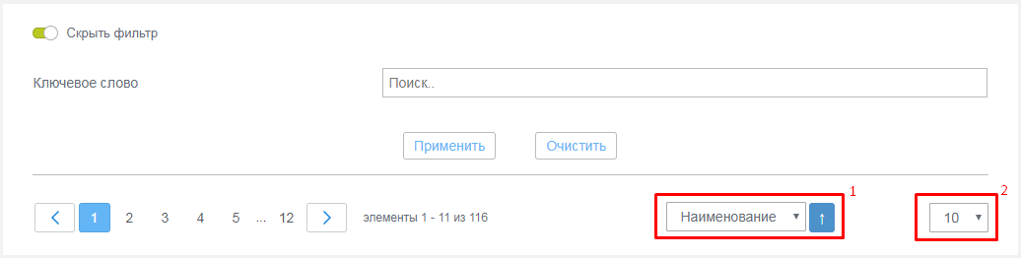
Рисунок 1. Панель поиска.

На панели поиска возможно настроить сортировку записей (1) и количество отображаемых записей (2) на странице.

1.2. Список групп
Список групп представляет собой таблицу, которая содержит четыре колонки:
- Наименование – название группы каталога товаров/работ/услуг
- Шаблоны – в столбце отображаются названия шаблонов, прикрепленных к группе каталога.
- Кнопка для выгрузки списка позиций группы каталога в файл(excel) 
- Кнопка для перехода к списку позиций каталога товаров/работ/услуг

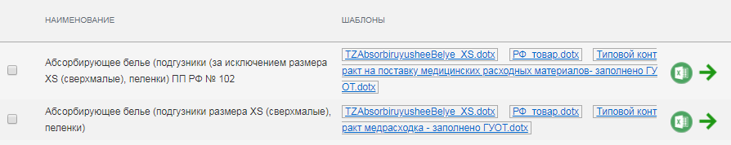
Рисунок 2. Список групп.

Для того чтобы выгрузить список позиций определенной группы в файл нужно нажать на кнопку выгрузки позиций напротив наименования требуемой группы.

1.3. Список позиций
Есть два способа перейти к списку позиций каталога:
- нажать на кнопку напротив нужной группы каталога, что позволит увидеть позиции определенной группы каталога.
- отметить галочками требуемые группы каталога и нажать на кнопку «показать позиции», которая расположена внизу страницы под списком групп.

В списке позиций пользователю также доступна панель поиска, которая аналогична панели поиска в списке групп позиций каталога товаров/работ/услуг.
Список позиций представляет собой таблицу, которая содержит колонки, содержащие информацию о конкретной позиции каталога.
Также отображаются названия шаблонов, прикрепленных исключительно к конкретной позиции каталога, при наличии таковых (шаблоны, прикрепленные к группе каталога отображаются в Списке групп) (Рисунок 3).
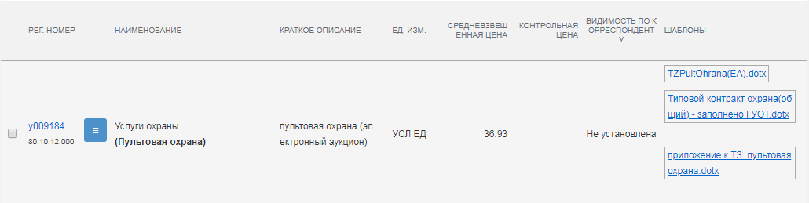
Рисунок 3. Список позиций.

При нажатии на кнопку , во всплывающем окне будут отображены характеристики позиции.
Для выгрузки списка позиций в файл нужно нажать на кнопку в верхнем правом углу панели поиска. Для выгрузки в файл информации по отдельным позициям нужно выделить их галочками и также нажать на кнопку выгрузки в файл.

1.4. Шаблоны документации.
Шаблоны генерируемой документации отображаются в отдельной колонке раздела напротив группы (либо позиции) к которой они прикреплены, в виде наименования документа. При нажатии на название шаблона пользователь может открыть или скачать документ в зависимости от используемого браузера.

